Содержание

Изм.

Лист

№ докум.

Подпись

Дата

Лист

Д.2513.01.08.50.007.0000 ПЗ

Разраб.

Саган Л.А.

Провер.

Гулгенов С.Ж.

Т. Контр.

Н. Контр.

Утверд.

Содержание

Лит.

Листов

41

ВСГУТУ гр200

Реценз.

Масса

Масштаб

1 : 1

Введение 4

1 Общие сведения о предприятии 5

2. Характеристика предприятия как источника загрязнения окружающей среды 8

2.1. Приемка и хранение сырья 10

2.1.1. Приемка и хранение муки 10

2.1.2 Приемка воды 12

2.1.3.Хранение пищевой поваренной соли 14

2.2 Подготовка сырья 15

2.3 Приготовление макаронного теста 17

2.4 Прессование теста 17

2.5 Разделка сырых изделий 20

2.6 Сушка изделий 21

2.7 Упаковка макаронных изделий 22

3 Нормирование загрязняющих веществ 28

3.1 Расчет нормативов выбросов загрязняющих веществ в атмосферу 28

3.2 Расчет нормативов выбросов загрязняющих веществ в водотоки 37

3.3 Расчет нормативов образования отходов производства и потребления 40

4 Экономическая оценка воздействия на окружающую среду 42

5 Мероприятия по обеспечению экологической безопасности 46

Изм.

Лист

№ докум.

Подпись

Дата

Лист

*Д.2513.01.08.50.007.0000 ПЗ*

Заключение 50

Список использованных источников 52

Приложение 53

Введение

Изм.

Лист

№ докум.

Подпись

Дата

Лист

Д.2513.01.08.50.007.0000 ПЗ

Разраб.

Саган Л.А.

Провер.

Гулгенов С.Ж.

Т. Контр.

Н. Контр.

Утверд.

Введение

Лит.

Листов

41

ВСГУТУ гр200

Реценз.

Масса

Масштаб

1 : 1

Человечество по своему воздействию на природу превратилось в величайшую геологическую силу (В.И. Вернадский). По масштабам извлекаемого и перерабатываемого сырья (100 Гт/год) хозяйственная деятельность человека приблизилась к деятельности биоты биосферы (1000 Гт/год) и превзошла вулканическую деятельность (10 Гт/год).

Загрязнение окружающей среды промышленными отходами, бытовым мусором и отбросами увеличивается быстрее, чем население планеты. Отсюда десятки миллиардов тонн промышленных и бытовых отходов.

Улучшение качества человеческой жизни при увеличении численности населения ограничено предельными возможностями окружающих экосистем и биосферы. При численности населения 6 млрд. человек с точки зрения биосферной модели мир находится в закритическом состоянии, а с точки зрения ресурсной - близок к потери устойчивости развития.

С учетом демографической ситуации в мире и ее тенденции мировая система идет не к выходу из кризисной ситуации, а к углублению глобального экологического кризиса, составной частью которого является «мусорный кризис». Возрастание отходов производства и потребления - одна из актуальнейших экологических проблем современного мира. В этой связи создание и внедрение мало- и безотходных технологий является одним из основных направлений развития промышленности, в частности, промышленности неорганических веществ.

Целью работы является анализ предприятия как источника загрязнения окружающей среды, на примере макаронной фабрики «SAGAN»

Задачи:

1. Рассмотреть общие сведения о предприятии.
2. Характеризовать предприятие как источник загрязнения окружающей среды.
3. Выполнить нормирование загрязняющих веществ, поступающих в окружающею среду.
4. Провести экономическую оценку воздействия на окружающею среду.

5. Разработать мероприятия по обеспечению экологической безопасности

1. Общие сведения о предприятии

Изм.

Лист

№ докум.

Подпись

Дата

Лист

Д.2513.01.08.50.007.0000 ПЗ

Разраб.

Саган Л.А.

Провер.

Гулгенов С.Ж.

Т. Контр.

Н. Контр.

Утверд.

Общие сведения о предприятии

Лит.

Листов

41

ВСГУТУ гр200

Реценз.

Масса

Масштаб

1 : 1

1.1. Производственная структура предприятия

Наименование предприятия: ООО «SAGAN»;

Юридический адрес: Россия, Республика Бурятия, г. Улан-удэ, ул. Пищевая 1;

Фактический адрес: Россия, Республика Бурятия, г. Улан-удэ, ул. Пищевая 1;

ИНН: 0323348050;

Почтовый индекс: 67130;

Номера телефонов: 78-87-48-;

Ф. И. О. Руководителя: Саган Леонид Андреевич

Основной вид деятельности: производство макаронных изделий;

Количество промышленных площадок и места их расположения:

Одна промышленная площадка: Республика Бурятия,;

Объекты основной производственной деятельности:

Производственный цех по выпуску макоронных изделий;

Объекты вспомогательной производственной деятельности:

Вспомогательное производство:

* склад готовой продукции;
* гараж
* котельная;
* склад угля;
* шлакозолоотвал.

Склад готовой продукции расположен в главном здании предприятия и предназначен для хранения готовой продукции. Транспортировки готовой продукции на складе производится вручную, с помощью тележек и рабочих. Готовая продукция хранится в штабелях на поддонах.

Котельная служит для отопления помещений предприятия. В котельной установлены котлы типа Братск-1 в количестве 2 шт, оснащенные дымососами типа ДН-15 в количестве 2 шт, циклонами ЦН-15-800 в количестве 2 шт со средней степенью очистки 70%. В качестве топлива в котельной используется уголь Тугнуйского месторождения. Среднегодовой расход угля составляет 840 т/год. Подача угля и шлакозолоудаление осуществляется вручную.

Изм.

Лист

№ докум.

Подпись

Дата

Лист

*Д.2513.01.08.50.007.0000 ПЗ*

Для хранения и переработке угля на площадке предприятия размещается склад угля. Склад угля представляет собой открытую с трех сторон площадку размерами 10×10 м2, который также является источником выделения загрязняющих веществ в атмосферу.

Шлакозолоотвал представляет собой бетонную площадку размером 8×8 метров, открытую с трех сторон. При хранении и складировании золы и шлака выделяется летучая зола.

Гараж предназначен для размещения и обслуживания автотранспортной техники предприятия в количестве 5 единиц. Перечень транспортных средств по ООО «SAGAN» приведен в таблице 1.

Таблица 1 - Перечень транспортных средств по ООО «SAGAN»

|  |  |  |  |
| --- | --- | --- | --- |
| № п/п | Наименование и марка оборудования | Количество, шт | Среднегодовой пробег, км |
| 1 | ЗИЛ-130 | 1 | 44000 |
| 2 | ПАЗ-3205 | 1 | 198000 |
| 3 | УАЗ-3909 | 1 | 48000 |
| 4 | УАЗ-31512 | 1 | 48000 |
| 5 | ГАЗ 3110 | 1 | 60000 |

Общий объем смотровых ям в гараже составляет 50 м2. Освещение гаража осуществляется лампами ДРЛ-250 в количестве 5 шт, лампы работают в течение 4 часов в сутки.

В состав гаража входят: ремонтный бокс (площадью 36 м2) и стояночная площадка (площадью 72 м2).

В ремонтном боксе имеются участки вулканизации камер, аккумуляторных работ и сварочный пост (где за сезон расходуется 1,2 т электродов МР-4).

Изм.

Лист

№ докум.

Подпись

Дата

Лист

*Д.2513.01.08.50.007.0000 ПЗ*

Основное производство

Вспомогательное производство

Цеха бытового назначения

Цех по производству макаронных изделий

Склад готовой продукции

Котельная

Гараж

Склад угля, золоотвал

Административное здание

Столовая

Медпункт

Магазин

Рисунок 1. Производственная структура предприятия ООО «SAGAN»

2. Характеристика предприятия как источника загрязнения окружающей среды

Изм.

Лист

№ докум.

Подпись

Дата

Лист

Д.2513.01.08.50.007.0000 ПЗ

Разраб.

Саган Л.А.

Провер.

Гулгенов С.Ж.

Т. Контр.

Н. Контр.

Утверд.

Общие сведения о предприятии

Лит.

Листов

41

ВСГУТУ гр200

Реценз.

Масса

Масштаб

1 : 1

История происхождения макарон увлекательна не только благодаря интересным фактам, но и мифам и легендам, окружающим их.  
Существуют легенды, относящие создание макарон ко временам древних римлян, приписывавших их создание Богам. А древние источники утверждают, что придумали макароны в Китае и Марко Поло привез их в Италию в 1292 г н.э. Однако, когда Марко сказал, что "открыл" макароны в Китае, стало подразумеваться, что он обнаружил что-то новое, хотя на самом деле он обнаружил, что у китайцев есть макароны "такие же как у нас".  
Происхождение макарон относят к этрусским временам, что оказывается на 500 лет раньше китайской лапши. Однако свидетельства этому недостаточно убедительны. В одной из этрусских гробниц были найдены инструменты, похожие на иглу для шитья - их приняли за инструменты для обматывания теста для макарон. Но возможно, они были для чего-то другого. Первое письменное упоминание мы почерпнули из кулинарной книги Апикуса, куда включены рецепты лазаньи, а к XII веку макароны стали достаточно важным продуктом, чтобы привлечь внимание законодателей, следящих за качеством продуктов.  
В том, что с самого начала и Италия и Китай были знакомы с макаронами нет ничего удивительного. Удивительно только то, что их не было во всех остальных странах мира, особенно в тех, где были популярны плоские лепешки. Лазанья - прородитель практически всех [форм макарон](http://kuking.net/10_195.htm) - не что иное, как еще один плоский хлеб, лепешка, которую отваривают, а не запекают. Поэтому лапша или тальятелле были вполне логичным производным от лазаньи.  
Индийцы и арабы употребляли макароны как минимум с 1200 г н.э., а возможно и раньше. Индийцы называли их sevika, что означало "нить", а арабы - rishta, что также означало "нить" на персидском языке. Итальянцы в свою очередь выбрали слово spaghetti, образованного от слова spago -"нить".

Маленькие итальянские макароны с начинкой, равиоли и тортеллини (оба появились с середины XIII века), также повсюда имели паралелли. В Китае были вон тоны, в России - пельмени, в Тибете - мо-мо, а в еврейской кухне - креплах. Предполагается, что некоторые формы макарон родом с Ближнего Востока.

Несмотря на такое разнообразие макарон, позднее в средневековой Италии за ними закрепилось название macaroni. В XIV веке в английской кулинарной книге [Forme of Cury](http://kuking.net/8_633.htm) дается рецепт macrows. В результате получаются плоские макароны, которые советуют подавать изысканно с маленьким кусочком масла и с тертым сыром на гарнир. Но на родине к макаронам не относились в это время как к еде высших слоев общества.  
К XVIII веку макароны напрочь укрепились в европейской мифологии. Недалекие путешественники среднего класса могли не любить их, как они не любили любую иностранную еду, но молодые образованные аристократы не были столь консервативны. К этому времени их не столь хорошо образованные современники были настолько утомлены эскизами итальянских руин, античными бюстами, итальянскими манерами и поэмами, прославляющими макароны, что всех итальянцев они назвали одним емким словом "макаронники".

Изм.

Лист

№ докум.

Подпись

Дата

Лист

*Д.2513.01.08.50.007.0000 ПЗ*

I векВ книге Апикуса об искусстве кулинарии найдено первое упоминание о существовании блюда, довольно сильно напоминающего макароны. Он пишет о приготовлении блюда из фарша или рыбы, проложенного слоями "лазаньи". Макароны в виде листов лазаньи были известны в Древней Греции и Риме, а вермишель - позднее в средневековой Италии.XII век До XII века макароны не упоминаются. Джульелмо ди Малавалле (Guglielmo di Malavalle) пишет в своей книге о банкете, на котором подавали блюдо, состоящее из макарон, перемешанных с соусом, которое он назвал 'macarrones sen logana'.XIII век На век позже макароны упоминаются Jacopore da Todi, и затем в следующем веке появляется знаменитая история Boccaccio, в которой художник Бруно (Bruno) рассказывает о о земле Cockaigne, где "была целая гора тертого сыра Пармезан и сверху стояли люди, которые ничего не делали, кроме как делали макароны и равиоли и варили их в бульоне из каплуна".Появилась необходимость сушить макароны, которые веками ели свежими, так как в результате появления морвских республик Венеция, Геную, Пиза и Амалфи, увеличилась торговля. Нужно было придумать продукт, который легко хранится на борту корабля долгие месяцы в море. Моряки из Амалфи на одном из частых путешествий на Сицилию переняли искусство высушивания макарон. В результате район Неаполя начал производить свои собственные сушеные макароны. Ранние макаронные мастера должны были быть прекрасными предсказателями погоды, так как им нужно было решить, производить короткие или длинные макароны в зависимости от влажности и ветра в этот день.XV век Написан первый рецепт лазаньи. В этом же веке отец Bartolomeo Secchi, De Honesta Voluptate, упоминает длинные и полые макароны, а также макароны, похожие на сегодняшнюю лапшу

XVI век До 16 века макаронные изделия не играют большую роль в обеде. Неапольцы употребляли макароны иногда, как изысканное угощение или даже десерт, так как особые твердые сорта пшеницы, необходимые для приготовления макарон, нужно было импортировать из регионов Сицилии и Апульи, поэтому цена на макароны делала их доступными только для богатых людей. Производство макарон на продажу восходит к средневековью. Существуют документальные доказательства, подтверждающие, что уже в 16 веке массовые производители макарон активно использовали винтовой пресс для производства макарон.

Изм.

Лист

№ докум.

Подпись

Дата

Лист

*Д.2513.01.08.50.007.0000 ПЗ*

XVII век Наконец-то макароны стали ежедневной пищей южных итальянцев. Появились условия для распространения твердых сортов пшеницы - основа для дешевого производства макарон, доступных бедным слоям общества.  
XVIII век.К 1770 году в английском языке появилось слово "macaroni". В Англии слово "макарони" означало совершенство и элегантность. Фраза "that's macaroni" означала что-то особенно хорошее. Также в XVIII веке Екатерина Медичи представила макароны во Франции, и уже тогда они стали набирать популярность во всем мире.

XIX век  Появилась самая первая компания, производящая макароны 'Il Pastifico Buitoni', основанная в 1827 году женщиной по имени Giulia Buitoni. Эта компания до сих пор существует и сегодня, и является одной из крупнейших производителей макарон в мире.

XX Производство макарон сегодня очень продвинулось. Когда было открыто электричество в 1900-х, жизнь стала намного проще для макаронной индустрии. Были изобретены машины для смешивания теста и для электрического высушивания макарон, весь процесс приговления макарон полностью автоматизирован.

Блок-схема технологического цикла рассматриваемого предприятия по производству макаронных изделий указан в приложении 1.

2.1.Приемка и хранение сырья

Всё сырье, применяемое в хлебопекарном производстве, подразделяется на основное и дополнительное. Основное сырьё является необходимой составной частью хлебобулочных изделий. К нему относятся: мука, соль и вода. Дополнительное сырьё, применяется по рецептуре. Для повышения пищевой ценности, обеспечения специфических и физико-химических показателей качества хлебобулочных изделий. Для выработки хлеба высшего сорта согласно рецептуре используются следующие виды сырья рассматриваемые ниже.

2.1.1 Приемка и хранение муки

Основным сырьем приготовления хлеба высшего сорта является мука пшеничная хлебопекарная высшего сорта по ГОСТ Р 52189-03. После договоренности с поставщиками муку на хлебозавод доставляют и хранят бестарным способом (основной запас), либо в мешках (запас на одни сутки работы предприятия). Доставляют автомуковозами. Размещают на складе бестарного хранения муки. Хранение осуществляют в специальных емкостях – силосах (Силос для хранения муки марки ХЕ-160А). Запас муки каждого сорта должен соответствовать семисуточной потребности предприятия.Мука пшеничная – важнейший продукт переработки зерна, являющейся главным ингридиетом в приготовлении хлеба высшего сорта. В соответствии с требованиями СанПиН 2.3.4.545-96 муку хранят отдельно от всех видов сырья. Мучной склад должен быть сухим, чистым, отапливаемым, с хорошей вентиляцией; пол – плотным, без щелей, зацементированным или асфальтированным. Стены должены быть гладкими, побеленными или облицованными керамической плиткой. Хранение муки ведётся по ГОСТ 26791-89. Температуру в мучных складах следует поддерживать не ниже 8ºC .

Изм.

Лист

№ докум.

Подпись

Дата

Лист

*Д.2513.01.08.50.007.0000 ПЗ*

Мука поступает на фабрику и хранится бестарным способом в силосах марки ХЕ-160А показанный на рисунке 2, где он хранится до пуска в производство.

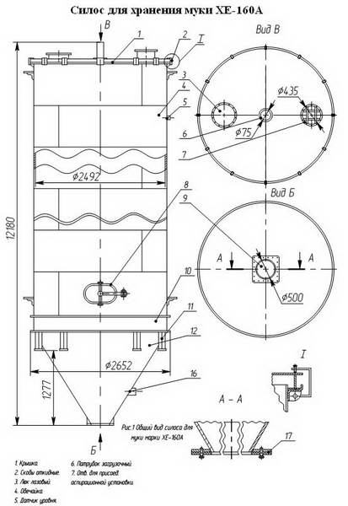

Рисунок 2. Силос для хранения муки XE-160А

Характеристики данного силоса представлен в таблице .

Таблица 2 Технические характеристика силоса марки XE-160А

|  |  |  |
| --- | --- | --- |
| Геометрический объем силоса м3 | 26 | 52 |
| Рабочий объем,м3 | 24,75 | 50,7 |
| Внутренний диаметр мм | 2492 | 2492 |
| Габаритные размеры,высота,мм | 5675 | 12180 |
| Размеры выходного отверствия,мм | 1000 | 1000 |
| Диаметр,мм | 2652 | 2652 |
| Масса,кг не более | 1740 | 3000 |

Оборудование складов муки предназначено для приемки, хранения и транспортирования ее внутри склада, а также подготовки к производству. Схема склада бестарного хранения муки представлена на рисунке 2.

Изм.

Лист

№ докум.

Подпись

Дата

Лист

*Д.2513.01.08.50.007.0000 ПЗ*

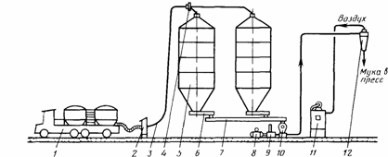

Рисунок 2 - Схема склада бестарного хранения муки:

автомуковоз – 1, щиток приемный - 2, мукопровод —3, переключатель - 4, силос - 5, дозатор шнековый - 6, шнековый транспортер - 7,электродвигатель - 8, воздуходувка - 9, центробежное сито - 10, фильтр воздуха - 11, бункер над прессом – 12.

Производство полностью механизировано. Мука подается в мучные силосы марки ХЕ-160а вместимостью 500 тонн, из них попадает на шнек, которым она через центробежный просеиватель подается в мучной дозатор пресса.

На данном этапе при приемке и хранении муки, на складе образуется мучная пыль и сточные воды.

2.1.2. Подготовка воды

Вода питьевая по СанПиН 2.1.4.1074-01 не менее важным компонентом в приготовлении хлеба является питьевая вода. Вода питьевая должна быть безопасна в эпидемиологическом и радиационном отношении, безвредна по химическом составу, иметь благоприятные органолептические свойства быть физиологически полноценной по составу биогенных макро- и микроэлементов и соответствовать требованиям СанПиН 2.1.4.1074-01«Питьевая вода. Гигиенические требования к качеству воды централизованных систем питьевого водоснабжения.

«Контроль качества». В резерве предприятия имеется скважина.

Обустройство скважины. В него входит:

* Установка кессона
* Спуск и монтаж насоса
* Установка электрооборудования;
* Прокладка трубопровода до предприятия

Изм.

Лист

№ докум.

Подпись

Дата

Лист

*Д.2513.01.08.50.007.0000 ПЗ*

* Установка гидроаккумулятора, выход к системе холодной воды
* Кессон

Вокруг обсадной колонны на глубине 2 м удаляется грунт и осуществляется спуск кессона. Таким образом скважина оказывается внутри кессона, герметично к нему крепится и завершается оголовком.[Кессон](http://www.voda-da.ru/rabo.htm) предназначен для предотвращения попадания грунтовых вод в скважину, а также для незамерзания ее устья. Он представляет собой отрезок трубы D=1м (толщина стенки 4 мм) высотой 2 м, крышка D=1м. Изнутри покрыт антикоррозийным составом, снаружи - гидроизоляцией.

Возможно изготовление кессона по индивидуальному проекту.   
Трубопровод, выходя из кессона, залегает на глубине 1,8 м, т.е. ниже зоны промерзания грунта.

* Насос для скважины

Правильно подобранный [насос](http://www.voda-da.ru/obor.htm) обеспечивает долгосрочную и стабильную подачу воды из скважины. Предпочтение отдается насосам немецкой фирмы GRUNDFOS. К насосу монтируется кабель (водостойкий), пластиковая труба и страховочный трос, которые выводятся на устье скважины в кессон и крепятся на оголовке. Оголовок крепится герметичнок обсадной колонне.

* Труба. Кабель. Трос

Труба, кабель и трос подбираются соответственно исходя из данных насоса. Нержавеющий трос служит для страховки погружного насоса. Трос D=2мм, допустимая нагрузка 100 кг (при D=5мм допустимая нагрузка - 650 кг) с учетом уменьшения веса в скважине, заполненной водой.

Труба  D=50мм пластиковая, Кабель немецкого производства (водостойкий) монтируется к электродвигателю насоса с помощьютермоусадочной водонепроницаемой муфты. Из кессона трубопровод и кабель по траншее проводятся в здание.

* Автоматика

Затем следует установка пульта управления насосом и реле давления мембранного бака (гидроаккумулятора).Пульт управления представляет собой коммутационный аппарат для автоматического - в зависимости от давления в системе - включения и отключения погружного насоса, оснащенного погружным электродвигателем.

Этот аппарат обеспечивает: защиту электродвигателя через тепловое реле; подключение датчика при необходимости через однополосное реле давления; подключение датчика для защиты от работы в режиме "сухого хода", а также защиту от повышенного и пониженного напряжения.

Пульт управления представляет собой настенный ящик небольших габаритов, эстетично выполненный. Реле давления предназначено для установки диапазона в БАР.

Изм.

Лист

№ докум.

Подпись

Дата

Лист

*Д.2513.01.08.50.007.0000 ПЗ*

Включено - минимум, выключено - максимум от 0,5 до 8 БАР (реле давления FF (4-8)).] откуда доставляется вода для производства и которая хранится в специальных бачках, в которых создается оперативный запас холодной воды, горячая вода поступает из котельной предприятия. Запас холодной воды должен обеспечивать бесперебойную работу предприятия в течение 8 часов, запас горячей воды – 5-6 часов.Типовая схема обусройства скважины представлена на рисунке 3

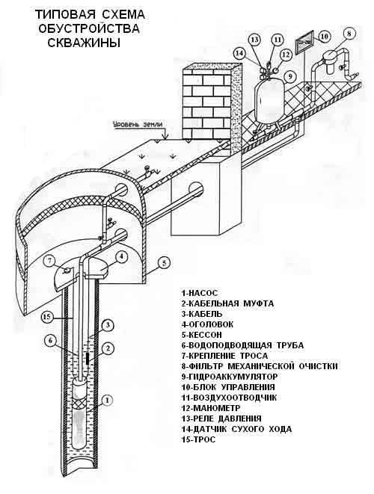

Рисунок 3. Типовая схема обустройства скважины

2.1.3. Хранение пищевой поваренной соли

Соль поваренная пищевая по ГОСТ Р 51574-2000.

Представляет собой природный хлорид натрия с очень незначительной примесью других солей. Соль хорошо растворима в воде. С повышением температуры её растворимость увеличивается, но весьма незначительно. Пищевая поваренная соль подразделяется по способу производства и обработки на каменную, самосадочную, садочную и выварочную соль с добавками и без добавок; по качеству на экстра, высший, первый и второй сорта, по гранулометрическому составу – по размерам частиц на сорт «экстра» и помолы №0, №1, №2, №3. Соль улучшает вкус хлебобулочных изделий, укрепляет структурно-механические свойства теста, снижает активность протеолитических ферментовСоль поступает на предприятие в сухом виде - насыпью на самосвалах. Хранится «мокрым» способом в специальных хранилищах – растворителях.Соль ссыпают в приемную емкость железобетонного бункера, где образуется раствор соли плотностью 1,2 кг/л в установке Т1-ХСБ-5. Солевой раствор имеет постоянную концентрацию 26 % в интервале температур 10 – 20 ºC. Насосом солевой раствор перекачивается в многосекционный солерастворитель, в котором происходит его очистка. Схема обустройства хранения поваренной соли представлена на рисунке

Изм.

Лист

№ докум.

Подпись

Дата

Лист

*Д.2513.01.08.50.007.0000 ПЗ*

На данном эпате при хранении соли образуется соляная пыль, сточные выды.

Ход производства макаронных изделий представлен на рисунке 5

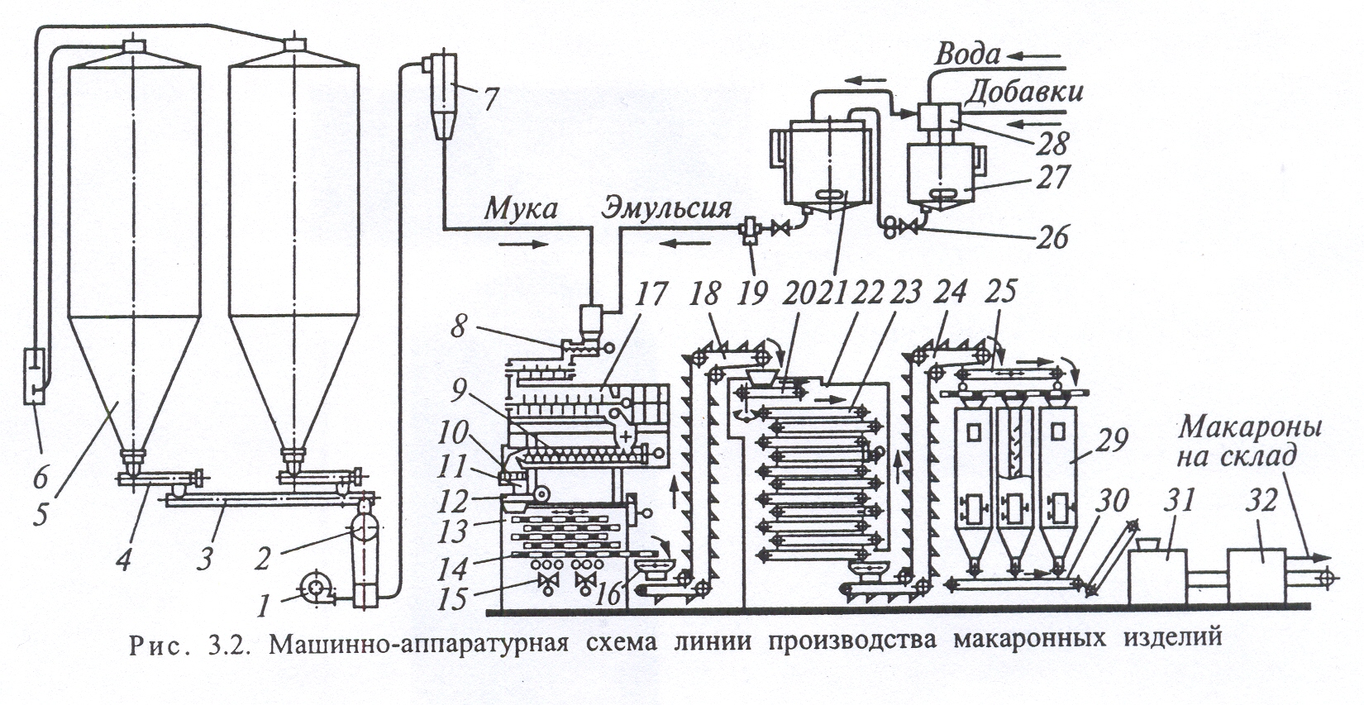

Рисунок 5. Ход производства

1-воздуходувка, 2-просеиватель, 3-винтовой конвейер,4-шнековый питатель, 5-силос, 6-мукоприемный щиток, 7-циклон, 8-дозатор, 9-шнек макаронного пресса, 10-матрица, 11-ножи, 12-кольцевое сопло, 13- вибрационный подсушиватель, 14-сито, 15-вентилятор, 16-вибролоток, 17-тестосмеситель, 18-элеватор, 19-насос, 20-распределяющее устройство, 22-сушилка, 23-верхний ярус, 24-элеватор, 25-ленточный конвейер, 26-насос, 27-расходный бак,28-дозатор, 29-бункер.

2.2. Подготовка сырья

Сырьем для производства макаронных изделий являются пшеничная мука, соль, вода.

Каждую партию муки проверяют на соответствие муки стандартам устанавливают в лаборатории. Качество муки должны отвечать требованиямГОСТ 26574-85 «Мука пшеничная хлебопекарная.»

Мука должна быть обогащена витаминами (витаминизированная мука).

Показатели качества муки:

-запах должен быть свойственным нормальной муке, без запаха плесени, затхлости и других посторонних запахов;

-вкус, свойственный нормальной муке, без кисловатого, горьковатого и других посторонних привкусов;

Изм.

Лист

№ докум.

Подпись

Дата

Лист

*Д.2513.01.08.50.007.0000 ПЗ*

-содержание минеральной примеси при разжевывании муки: не должно ощущаться хруста на зубах.

Зараженность вредителями хлебных запасов или наличие следов заражения не допускается.

Массовая доля металлопримесей на 1 кг муки – не более 3мг.

Цвет пшеничной муки определяется органолептически.

Влажность муки – не более 15,5%

Качество сырой клейковины в пшеничной муке – не ниже второй группы ( первая группа – клейковина с хорошей эластичностью, по растяжимости длинная или средняя; вторая группа – клейковина с хорошей эластичностью, по растяжению короткая, а также с удовлетворительной эластичностью – короткая, средняя и длинная по растяжимости). Применение муки для выработки макаронных изделий с клейковиной третьей группы не желательно.

Подготовка муки к пуску в производство сводится к составлению смеси отдельных партий, эта операция называется технологическим соображением, очистке ее от примесей и взвешивание.Просеивание муки осуществляется с целью удаления посторонних частиц, отличающихся по размерам от частиц муки. Кроме того, мука при просеивании разрыхляется, согревается и насыщается воздухом. Для просеивания муки применяются просеивающие машины различных типов, основными рабочими органами которых являются сита марки FS-1000 показанный на рисунке 6

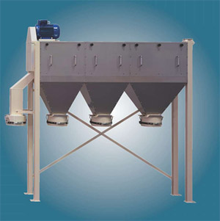

Рисунок 6.Сито для муки марки FS-1000

При просеивании муки в атмосферу выделяется мукомольная пыль.

Автомуковоз подключают к мукопри­емному щитку и загружают муку в один из силосов для ее хранения. С помощью шнековых питателей муку выгружают из различных силосов в нужных пропорци­ях и смешивают винтовым конвейером. После контрольного просеивания в центро­бежном просеивателе мука через роторный питатель подается воздуходувкой в тестомесильное отделение.

Изм.

Лист

№ докум.

Подпись

Дата

Лист

*Д.2513.01.08.50.007.0000 ПЗ*

2.3. Приготовление макаронного теста

Мука отделяется от транспортирующего воздуха в циклоне.

Часть воды и добавки-обогатители через дозаторы загружают в смеситель и приготовляют концентрированную эмульсию. Насосом ее вместе с оставшейся частью воды дозируют в расходный бак, снабженный терморегулирующей рубашкой. Из этого бака готовая эмульсия подается насосом в тестомесильное отде­ление.

Муку и эмульсию дозаторами непрерывно подают в тестосмеситель. Он име­ет три отдельные камеры, через которые последовательно проходит обрабатываемая смесь, что позволяет увеличить продолжительность замеса до 20 мин. На завершаю­щем этапе замеса в последней камере смесь подвергается вакуумированию при по­мощи вакуум-насоса. Благодаря этому получается более плотная структура макаронного теста без воздушных включений, а также в дальнейшем высушенные изделия с равнопрочной структурой без раковин.

Тестомеситеь ТПИ-1 представлен на рисунке 7

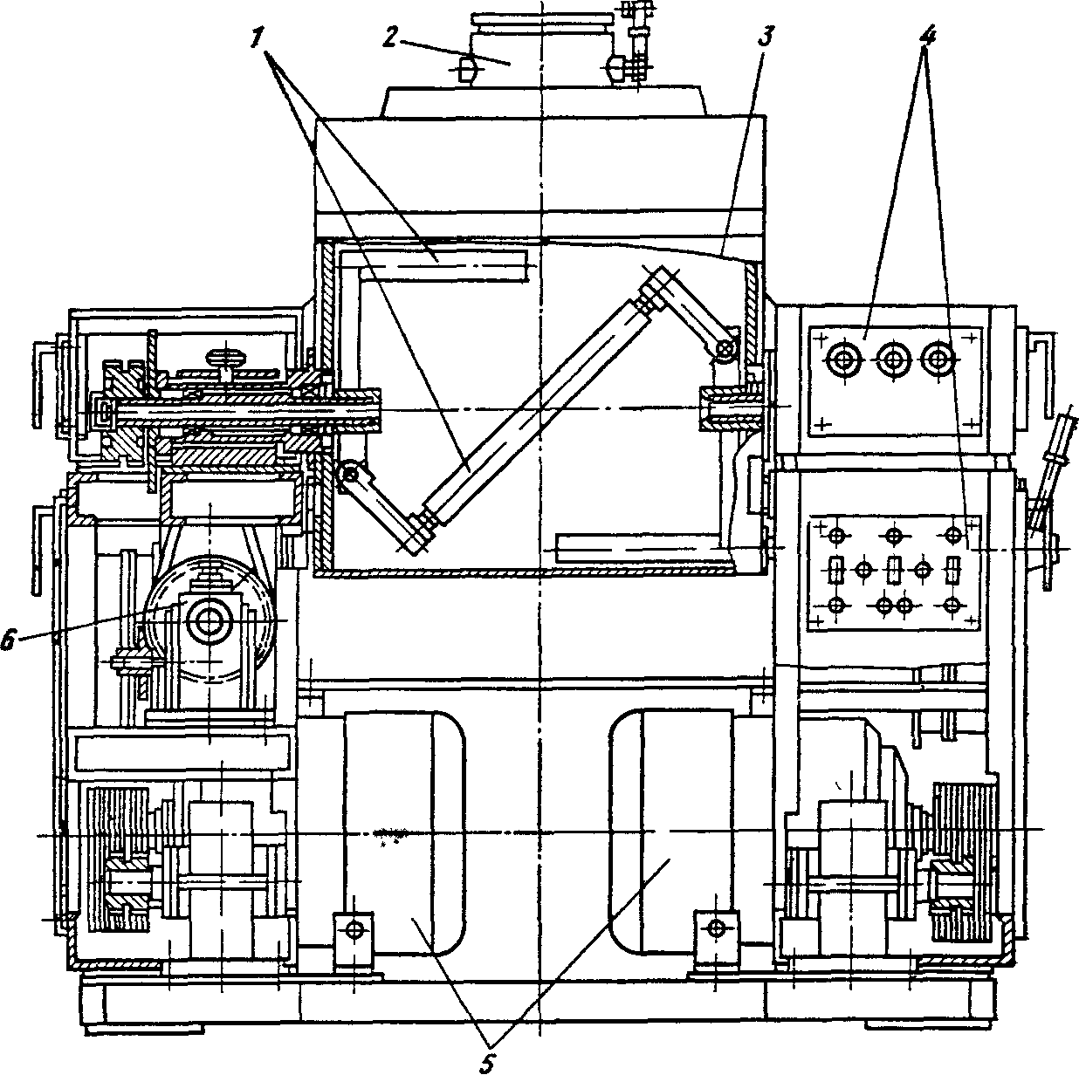

Рисунок 7. Тестомеситеь ТПИ-1

 Месильная машина ТПИ-1 с интенсивным замесом.

1—месильные органы; 2—крышка; 3—месильная камера; 4—пульты управления; 5—электродвигатели привода месильных органов; 6 — электродвигатели привода поворота камеры.

2.4. Формование макаронных изделий

Затем смесь поступает в шнеки макаронного пресса. В начальной части шнековой зоны смесь подвергается интенсивному перемешиванию, передвигаясь по шнековому каналу к формующим отверстиям матрицы, она превращается в плотную связанную пластифицированную массу - макаронное тесто. В предматричной камере пресса создается давление 6.. .12 МПа, под действием которого через матрицу выпрессовываются сырые пряди теста.

Изм.

Лист

№ докум.

Подпись

Дата

Лист

*Д.2513.01.08.50.007.0000 ПЗ*

Цель формования - придать макаронному тесту форму, характерную для данного вида изделий, которая сохранялась бы на последующих стадиях производства. Существующее оборудование обеспечивает два способа формования макаронных изделий: прессование и штампование; предпочтение отдается прессованию.

Для формования макаронных изделий применяется шнековый пресс ЛПЛ-2М непрерывного действия, там оно подвергается интенсивному механическому воздействию со стороны винтовой лопасти шнека, постепенно уплотняется, освобождается от включений воздуха, становясь плотной, упруго-пластичной и вязкой массой.

Шнековый макаронный пресс ЛПЛ-2М состоит из привода, дозирующего устройства, тестомесителя, прессующей головки, обдувочного устройства , системы трубопроводов и прессующего корпуса , установленных на общей станине .

Пресс комплектуется механизмом резки, набором круглых матриц и вакуумной системой.

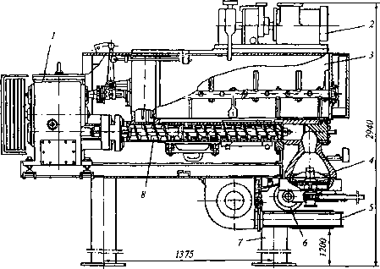

Рис 8. Шнековый макаронный пресс ЛПЛ-2М

1-привод, 2-дозатор, 3-тестомеситель, 4-прессующая головка, 5-обдувочное устройство, 6-механизм резки, 7-станина, 8-прессующий корпус.

Шнековый макаронный пресс работает следующим образом. Мука самотеком непрерывно из бункера поступает в дозатор, из которого вращающимся шнеком подается в тестомеситель. Одновременно подогретая вода с температурой 40...60 °С из дозатора по трубе поступает в тестомеситель. В зависимости от влажности муки расход воды составляет 80...90 кг/ч. Расход воды на охлаждение прессующего корпуса 110 кг/ч. При нормальной работе пресса тесто должно заполнять 2/3 объема корыта и иметь небольшой уклон по направлению к выходному отверстию.

Изм.

Лист

№ докум.

Подпись

Дата

Лист

*Д.2513.01.08.50.007.0000 ПЗ*

Необходимый уровень заполнения корыта тестом достигается регулированием плоскости концов лопаток к оси вала, которые отбрасывают определенную часть комочков теста в направлении от выходного отверстия к дозаторам. Отбрасывание теста в обратном направлении в оптимальных размерах необходимо для обеспечения нормальной циркуляции теста, что удлиняет время его нахождения в корыте до 10 мин и способствует набуханию клейковины и лучшей проработке теста лопатками и пальцами.

Замешенная в виде комочков и крупинок тестообразная масса из корыта смесителя через отверстие в нижней части направляется в прессующий корпус. При этом, регулируя заслонкой размер выходного отверстия, можно изменять количество теста, подаваемого в прессующий корпус, и тем самым изменять производительность пресса.

В прессующем корпусе тесто, продвигаясь, обтекает шайбу на шнеке и поступает в перепускной канал, где из него через вакуум-канал удаляются воздух и пары воды. Остаточное давление воздуха в прессующем корпусе составляет 10 кПа. Из перепускного канала тесто проходит сквозь решетку в прессующий корпус, захватывается витками шнека, нагнетается в головку и затем продавливается через формующие отверстия матрицы при давлении 6,5...7,0 МПа.

Форма отверстий матрицы определяет вид выпрессовываемых изделий. Меняя матрицы, можно на одном и том же прессе получать практически любой вид макаронных изделий. Таким образом, прессы и матрицы являются основным обору­дованием для замеса и прессования макаронного теста.

Матрица наряду с прессующим устройством является ос­новным рабочим органом макаронного пресса. Она обусловли­вает производительность пресса, вид изделий (форму и раз­меры поперечного сечения), в значительной мере влияет на качество продукта (степень шероховатости поверхности, проч­ность склеивания макаронных трубок и т. д.). Матрицы изго­тавливают из металлов, не поддающихся коррозии, обладаю­щих достаточной прочностью и износостойкостью, с малой адгезионной способностью. Такими металлами являются бронза, латунь, нержавеющая сталь.

На данном предприятии применяются круглые матрицы. Устанавливают в шнековых прессах для производства коротких изделий, так как ее форма обеспечивает наиболее эффективную резку таких изделий, исключением является макаронный пресс ЛПЛ-2М, где круглая матрица имеет более широкое назначение.

Размеры матрицы зависит от производительности пресса. В прессах ЛПЛ-2М используют матрицы диаметром 298мм.

Изм.

Лист

№ докум.

Подпись

Дата

Лист

*Д.2513.01.08.50.007.0000 ПЗ*

Толщина матрицы должна отвечать условиям прочности, так как в шнековых прессах матрицы постоянно испытывают высокое давление по всей площади – 700-900 Н на 1 см2. Это давление особенно возрастает в момент пуска пресса – до 1400 Н на 1см2.

Примеры матриц представлены на рисунке 9

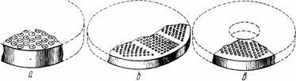

Рисунок 9 - Круглые матрицы: а — бесколосниковая; б, в — колосниковые

Сформованные макаронные изделия в сыром виде должны отвечать следующим требованиям:

-иметь гладкую, чуть матовую, но не грубо шероховатую, однородную, ровную поверхность без надрывов, заусенец, бугристости и т.д.;

-иметь приятный желтый, кремовый или беловато-желтый цвет, ровный и однородный по всей поверхности, без пятен, коричневых и черных крапинок и точек, не темнеть и не приобретать серовато-коричневых оттенков во время разделки сушки;

-иметь хорошую упругость и некоторую эластичность, стойко сохранять приданную им форму, не мяться, не крошится и не рваться при разделке;

-не размягчатся заметно при длительном стоянии и в начале сушки; не слипаться и не склеиваться при раскладке; не образовывать плотных лепешек или слитков, не распадающихся при легком похлопывании рукой;

-не иметь следов слишком неравномерной скорости обработки;

-не иметь на поверхности следов чрезмерной подсушки при обдувке в виде кольцевых трещин на макаронах и т.п.

Размеры, форма и толщина стенок изделий должны соответствовать стандартам

2.5. Разделка макаронных изделий

После формования макаронные изделия на конвейере поступают на разделку. Разделка состоит в разрезании выпрессовываемых из матрицы сырых изделий на отрезки нужной длины и в подготовке их к сушке. Выпрессовываемые изделия перед резкой или во время резки интенсивно обдувают воздухом для получения на их поверхности подсушенной корочки. Это предотвращает прилипание сырых изделий к сушильным поверхностям и слипание изделий между собой во время сушки.

Изм.

Лист

№ докум.

Подпись

Дата

Лист

*Д.2513.01.08.50.007.0000 ПЗ*

Этот участок технологического процесса включает операции резки и раскладки. От того, как проведена резка и раскладка сырых изделий, зависят их форма, качество и продолжительность процесса сушки. Нарезанные макаронные изделия по стандарту должны быть одинаковы по длине и иметь прямую форму, срез должен быть ровным, без загибов и заусенцев.

Качество резки зависит от конструктивных особенностей оборудования для резки макаронных изделий. На предприятии используется механизм для резки «перьев» к прессу ЛПЛ-2М. Данный механизм предназначен для резки отформованных через круглую матрицу макарон на отрезки 30-100мм и состоит из следующих основных узлов: ножевой конусной решетки, двух ножей и электродвигателя с червячным редуктором, установленных на одной площадке.

Решетка имеет форму конуса, изготовлена из полосового материала. В ее нижней части установлен в подшипниках вертикальный вал, к которому при помощи двух траверс, короткой и длинной, жестко крепятся два ножа. Ножи изготавливаются из листовой стали толщиной 0,6-0,8мм. Ножи вращаются от электродвигателя через клиноременную передачу и червячный редуктор. Механизм устанавливается на полу под матрицей.

Отформованные пряди изделий равномерно распределяются по ячейкам решеток, прижимаются лезвиями вращающихся ножей к противорежущим граням ножевой решетки и отрезаются. Косой срез макаронной трубки имеет форму пера. Привод механизма позволяет с помощью сменных шкивов изменять частоту вращения ножей от 15 до 30 оборотов в минуту.

Ножи, вращаясь в плоскости выходных отверстий матриц, отрезают от тестового потока необходимые по длине тестовые заготовки, которые обдуваются воздухом из кольцевого сопла.

2.6.Сушка макаронных изделий

Сырые заготовки макаронных изделий направляются в секции вибрационного подсушивателя .

Сушка отформованных нарезанных макаронных изделий – завершающий этап производства макарон, от которого зависит такой важнейший показатель, как качество продукции. Цель - закрепить их форму и предотвратить возможность развития в них микроорганизмов. Осуществляется в специальных сушильных аппаратах, в которых применяется конвективный способ подвода тепла. Этот способ заключается в непосредственном соприкосновении высушиваемого продукта с сушильным агентом, в качестве которого обычно используют нагретый воздух В секции продукт проходит сверху вниз по пяти вибрирующим ситам, обдувается воздухом от вентилятора и подсушивается. Затем поток под­сушенных тестовых заготовок объединяется в вибролотке и элеватором транс­портируются к устройству, которое распределяет их равномерным по толщине слоем по всей площади верхнего яруса сушилки .Тестовые заготовки, проходя сверху вниз ленточные конвейеры, высушиваются. В зависимости от ассортимента и производительности линии в ее состав включают две или три ленточные конвейер­ные сушилки, установленные последовательно. В них тестовые заготовки проходят предварительную и окончательную сушку.

Изм.

Лист

№ докум.

Подпись

Дата

Лист

*Д.2513.01.08.50.007.0000 ПЗ*

После сушки нагретые заготовки элеватором и подвижным ленточным кон­вейером \направляются в бункера накопителя-стабилизатора. В них заготовки постепенно остывают до температуры помещения цеха, в них происходит выравни­вание влагосодержания.

Вибрационная сушилка представлена на рисунке 10

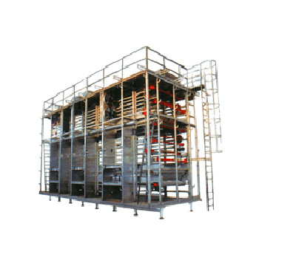

Рисунок 10 . Вибрационная сушилка ЧВ 89

2.7. Упаковка и хранение макаронных изделий

Из цеха, макаронны поступают на упаковочную машину. Макаронные изделия после сушки поступают на фасовку в мелкую потребительскую тару.

Макаронные изделия массой нетто не более 1 кг - фасуют в пачки, или красочно оформленные коробки из картона или пакеты из бумаги, целофана или из других упаковочных материалов и пленок разрешенных Министерством здравоохранения.

Весовые и фасовочные изделия должны быть упакованы в транспортную тару: ящики деревянные, ящики дощатые, из гофрированного картона, ящики из плетеного шпона и из литого картона массой нетто не более 30 кг, выстланы внутри чистой оберточной бумагой, верхние края которой загибаются так, что бы концы ее перекрывали друг друга.

Изм.

Лист

№ докум.

Подпись

Дата

Лист

*Д.2513.01.08.50.007.0000 ПЗ*

На потребительской таре должны быть указаны:

-товарный знак;

-наименование предприятия - изготовителя, его местонахождения;

-масса нетто;

-правила варки и способ приготовления;

-дата выработки;

-срок хранения;

-обозначение стандарта, в соответствии с которым изготовлен и может быть идентифицирован товар;

-информационные сведения о энергетической ценности, содержании белка, жира и углеводов в 100 гр. изделия;

-информация о сертификации.

При необходимости допускается наносить рисунок.

Оформление штампа и ярлыка для изделий разных сортов, должно быть различным

Упаковка и хранение – завершающий этап производства макаронных изделий.

Машина для упаковки представлена на рисунке 11

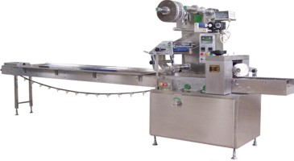

Рисунок 11. Упаковочная машина XLB-Z

Характеристика производственных процессов как источников загрязнения окружающей среды

Производственный цех по выпуску макаронных изделий является основным цехом макаронного производства, в котором расположена автоматическая поточная линия, в процессе которой образуются следующие отходы:

Санитарные отходы (смет муки, отсев) образуются в результате просеивания муки перед замешиванием, они реализуются ежедневно работникам предприятия и населению на корм домашним животным.

Изм.

Лист

№ докум.

Подпись

Дата

Лист

*Д.2513.01.08.50.007.0000 ПЗ*

Катушка от ниток образуется при фасовке в бумажные мешки продукции, которые зашиваются нитями на ручной машинке. Катушка от ниток по мере накопления вывозится на городскую свалку.

Катушка от скотча образуется при фасовке готовой продукции в гофротару, которая по мере накопления вывозится на городскую свалку.

Лента тканевая красящая образуется при нанесении даты изготовления на упаковку. Лента по мере накопления вывозится на городскую свалку.

Вспомогательное производство

В процессе работы склада готовой продукции образуются отходы мусора от бытовых помещений организаций несортированный (исключая крупногабаритный). По мере накопления отходы собираются в контейнеры емкостью 0,75 м3 и по мере накопления вывозится на санкционированную свалку.

В процессе работы котельной образуются следующие отходы:

Золошлаки от сжигания углей (Тугнуйский) образуются в процессе сжигания каменного угля в топках котлоагрегатов. Отходы шлака хранятся на бетонированной площадке размером 5×10 м. Частично отходы шлака используются для подсыпки дорог, неиспользованные отходы передаются населению для производственных нужд.

Лом черных металлов несортированный образуется в процессе технического обслуживания и ремонта оборудования котельной. Лом черного металла размещен на грунтовой площадке площадью 100 м2 на территории предприятия. По мере накопления лом металлов вывозится и сдается на предприятие по переработке черных металлов. Сдача отхода на переработку производится на бездоговорной основе.

Обтирочный материал, загрязненный маслами (содержание масел менее 15%) образуется в результате технического обслуживания и при проведении ремонтных работ оборудования котельной. Обтирочный материал собирается в месте его временного накопления – металлическом контейнере объемом 0,125 м3. По мере накопления обтирочный материал сжигается в топках котлоагрегатов котельной.

Масла индустриальные отработанные образуются при плановом ремонте оборудования котельной. Объектом временного накопления индустриального масла на предприятии является металлическая емкость 0,2 м3. По мере накопления отработанные индустриальные масла используются на предприятии для доливки в редукторы оборудования в количестве 3% от основного объема масла в оборудовании, остаток сжигается в котельной предприятия.

В процессе технического обслуживания и эксплуатации транспортных средств образуются различные отходы:

Изм.

Лист

№ докум.

Подпись

Дата

Лист

*Д.2513.01.08.50.007.0000 ПЗ*

Ртутные лампы, люминесцентные ртутьсодержащие трубки отработанные и брак образуются в результате освещения территории гаража. Лампы хранятся в специальных заводских упаковках в складском помещении предприятия. Далее вывозятся на утилизацию на ОАО «Улан-Удэнский авиационный завод».

Масла отработанные (моторные, трансмиссионные) образуются при замене масел и ремонте двигателей транспортных средств, а также при техническом обслуживании (ТО). Масла отработанные собираются в специальную металлическую емкость в ожидании дальнейшей переработки.

Кислота аккумуляторная серная отработанная образуется в результате замены аккумуляторов, выработавших свой срок эксплуатации. Отходы кислоты аккумуляторной серной отработанной собираются в специальную емкость и нейтрализуются известью.

Песок, загрязненный маслами (содержание масел менее 15%) образуется в результате случайных, аварийных розливов масел, нефтепродуктов. По мере накопления сжигается в котельной.

Осадок от нейтрализации электролита образуется в результате нейтрализации электролита. Накапливается в контейнере, затем вывозится на свалку.

Аккумуляторы свинцовые отработанные неразобранные, со слитым электролитом образуются в результате замены аккумуляторов, выработавших свой срок эксплуатации. После замены хранятся в гараже на бетонной площадке, с последующей сдачей во «Вторцветмет».

Покрышки отработанные образуются в результате замены их, как выработавших свой срок эксплуатации. Отходы складируются на территории гаража, на площадке временного накопления в ожидании переработки.

Камеры пневматические отработанные образуются в результате ремонта автомашин. Отходы камер пневматических отработанных накапливаются в контейнере, с последующим вывозом на организованную свалку.

Обтирочный материал, загрязненный маслами (содержание масел менее 15%) образуется в результате технического обслуживания транспортных средств и при проведении ремонтных работ. Обтирочный материал собирается в месте ее временного накопления – металлическом контейнере. По мере накопления вывозится на базу и сжигается в топках котлоагрегатов котельной.

Остатки и огарки стальных сварочных электродов образуются в результате работы сварочных постов электродуговой сварки. Огарки собираются и хранятся на площадке временного накопления с последующим вывозом на санкционированную свалку.

Фильтры промасленные отработанные образуются в результате замены их, как выработавших свой срок эксплуатации. Фильтры временно хранятся в металлическом контейнере. По мере накопления вывозятся на базу и сжигаются в топках котлоагрегатов котельной.

Изм.

Лист

№ докум.

Подпись

Дата

Лист

*Д.2513.01.08.50.007.0000 ПЗ*

Производственный мусор (от гаража) образуется в результате уборки гаража. Накапливается в контейнере, затем вывозится на санкционированную свалку.

Смет уличный (от территории) образуется в процессе производственной деятельности на прилегающей территории. Отход собирается в контейнеры и вывозится на организованную свалку.

Характеристика производственных процессов как источников загрязнения атмосферы

Основное производство предприятия выбрасывает в атмосферу пыль.

Вспомогательное производство

Одним из видов вспомогательного производства является котельная. При ее работе выделяются следующие загрязняющие вещества: зола угольная (пыль неорганическая 20-70% SiO2), углерода оксид, ангидрид сернистый (серы диоксид), азота оксид, азота диоксид, сажа и бенз(а)пирен.

При хранении и переработке угля в атмосферу выбрасывается пыль угольная (пыль неорганическая до 20% SiO2).

При хранении и переработке золы в атмосферу выбрасывается пыль золы (пыль неорганическая 20-70% SiO2).

Источниками выделения загрязняющих веществ в стояночном боксе гаража является автотранспорт – подвижные источники:

При выезде и въезде автотранспорта в атмосферу выбрасываются следующие загрязняющие вещества: углерода оксид, ангидрид сернистый (серы диоксид), азота диоксид, азота оксид, углеводороды, свинец и его неорганические соединения, сажа.

В гараже имеются участки вулканизации камер и аккумуляторных работ, в процессе работы которых выбрасываются загрязняющие вещества: серная кислота, минеральное масло, свинец, пыль резиновая, углерода оксид, ангидрид сернистый. Кроме того на территории ремонтного бокса гаража имеется сварочный пост, при работе которого выделяются следующие загрязняющие вещества: пыль, марганец и его оксиды, окислы хрома, фториды, оксиды азота, оксиды углерода. Выбросы загрязняющих веществ в атмосферу осуществляется через неплотности оконных и дверных проемов.

Характеристика производственных процессов как источников образования и загрязнения водотоков

Изм.

Лист

№ докум.

Подпись

Дата

Лист

*Д.2513.01.08.50.007.0000 ПЗ*

Источником водоснабжения макаронной фабрики служит сельский водоканал. Качество воды отвечает требованием ГОСТ 51232-98 «Вода питьевая».

Сточные воды по степени загрязненности органическими веществами не превосходят хозяйственно-бытовые.

На предприятии установлено оборудование для механической очистки сточных вод. Например, такое оборудование как решетки на производственных водостоках. Установка дополнительного оборудования не требуется, так как на предприятии ПДК сточных вод не превышается. Все сточные воды, предварительно пройдя механическую очистку, согласно договорам с МУП «Водоканал», сливаются в канализацию.

3. Нормирование загрязняющих веществ

Изм.

Лист

№ докум.

Подпись

Дата

Лист

Д.2513.01.08.50.007.0000 ПЗ

Разраб.

Саган Л.А.

Провер.

Гулгенов С.Ж.

Т. Контр.

Н. Контр.

Утверд.

Нормирование загрязняющих веществ

Лит.

Листов

ВСГУТУ гр200

Реценз.

Масса

Масштаб

1 : 1

3.1. Расчет нормативов выбросов загрязняющих веществ в атмосферу

Расчет выбросов загрязняющих веществ от котельной в атмосферу

Расчет выбросов твердых частиц

Валовый выброс твердых частиц определяется по формуле:

Мт.ч= qт.ч * mχ(1-ήт.ч/100), тонн/год

q-зольность топлива – 27%

m-расход топлива за год – 1400 тонн/год,

m’- расход топлива за самый холодный месяц - тонн/год,

n- количество дней самого холодного месяца,

ή-эффективность золоуловителей, зависит от марки

Мт.ч= qт.ч * mχ(1-ήт.ч/100) = 27*1400*0,0023(1-85/100) = 13,041 тонн/год

Максимально разовый выброс твердых частиц.

Gт.ч.= qт.ч * mχ(1-ήт.ч/100)*106 / n*24*3600, грамм/сек,

Gт.ч.= qт.ч * mχ(1-ήт.ч/100)*106 / n*24*3600=27*1400*0,0023(1-85/100) *106 /31*24*3600=13.041*106 /2678400= 4,86, грамм/сек

Расчет выбросов оксидов азота определяется по формуле:

Валовый выброс NO2

MNO2 = BP*Q*KNO2*β*KП, тонн/год

Максимально разовый выброс. NO2

GNO2= MNO2 *10-3, грамм/сек

Расчетный расход топлива

BP=B (1- qп/100)

B-фактический расход топлива на котел, тонн/год,

Изм.

Лист

№ докум.

Подпись

Дата

Лист

*Д.2513.01.08.50.007.0000 ПЗ*

qп- потери тепла от механической неполноты сгорания, %

Q- низшая теплота сгорания топлива 21,98 МДж/кг

KNO2 = 0,35 *10-3*ат( 1+ 5,46* 100-R6/100)*4√ Q*qr

ат- коэффициент избытка воздуха = 2,5

R6 – характеристика состава угля = 40%

qr- 0,61208 МВт/ м2

β – безразмерный коэффициент = 1- 0,075√r = 1

KП – коэффициент пересчета при определении максимально разового и валового выброса вещества

KП= 1 для разового выброса

KП= 10-3, тонн/год, для валового выброса

Валовый выброс NO2

MNO2 = BP*Q*KNO2*β*KП= 1344 * 21,98 * 0,00716*1*1=211,514 тонн/год

BP=B (1- qп/100)=1400 ( 1-4/100) = 1344

KNO2 = 0,35 *10-3*ат( 1+ 5,46* 100-R6/100)*4√ Q*qr = 0,35*10-3 * 2,5*(1+5,46*100-40/100)*4√21,98*0,61208 = 0,00167578*4,276 = 0,00716

Максимально разовый выброс NO2

GNO2= MNO2 *10-3= 211,514 * 10-3, грамм/сек

Расчет выбросов оксида серы

Валовый выброс SO2

M’SO2 = 0,02 * В*S (1- ή’SO2)(1- ή’’SO2), тонн/год

Максимально разовый выброс SO2

MSO2= M’SO2*106/ b*24*3600, грамм/сек

В – расход натурального топлива за рассматриваемый период, гс/год

S- содержание серы в топливе, % = 0,299 %

ή’-доля SO2 ,связываемых летучей золой в котле = 0,2

ή’’=0

b- количество дней отопительного сезона

Изм.

Лист

№ докум.

Подпись

Дата

Лист

*Д.2513.01.08.50.007.0000 ПЗ*

Валовый выброс SO2

M’SO2 = 0,02 * В*S(1- ή’SO2)(1- ή’’SO2)= 0,02*1400*0,299*0,8=6,6976 тонн/год

Максимально разовый выброс SO2

MSO2= M’SO2*106/ b*24*3600= 6,6976*106/240*24*3600 = 0,048грамм/сек

Расчет выброса углекислого газа

Валовый выброс CO2

Максимально разовый выброс CO2

GCO2= M *106/ C*24*3600, грамм/сек

B- расход топлива, тонн/год

CI – выход углерода при сжигании топлива, кг/тонн, г/тонн,

CI = q3*R*Q

q3- потери тепла, вследствие химической неполноты сгорания топлива

R- коэффициент, учитывающий доли потери тепла, вследствие химической неполноты сгорания топлива

R= 1 для угля

Q - низшая теплота сгорания

Q = 21,98

q4 – потери тепла вследствие химической неполноты сгорания топлива

Валовый выброс CO2

MCO2 = 10-3 * B * CI (1- q4/ 100)= 10-3* 1400* 16,485 ( 1-4/100)=0,0158 тонн/год

CI = q3*R*Q = 0,75*1*21,98= 16,485

Максимально разовый выброс CO2

GCO2= M *106/ C*24*3600= 0,0158*106/16,485*24*3600= 0,011 грамм/сек

Расчет выбросов загрязняющих веществ от склада угля и золоотвала в атмосферу

Максимально разовый выброс

Изм.

Лист

№ докум.

Подпись

Дата

Лист

*Д.2513.01.08.50.007.0000 ПЗ*

g = A+B = K1*K2*K3*K4*K5*K7*G*106*B/3600 + K3*K4*K5*K6*K7*q*F, грамм/сек

A- выбросы при переработке материалов

B-выбросы при статическом хранении материала

K1- весовая доля полевой фракции материала

K1= 0,03 для угля

K1= 0,02 для золы

K2- доля пыли, переходящей в аэрозоль

K2= 0,02 для угля

K2= 0,01 для золы

K3- коэффициент, учитывающий местные условия (метео условия)

K4- коэффициент, учитывающий местные условия

K5- коэффициент, учитывающий влажность материала

K5= 1 – стандартная величина

K6- коэффициент, учитывающий профиль поверхности складируемого материала

K6= 1,3 - стандартная величина

K7- коэффициент, учитывающий крупность материала

K7= 0,4 - стандартная величина

F- поверхность впыления в пламени

q- унос пыли с 1 м2

q=0,05 - стандартная величина

G- суммарное количество переработанного материала,

G= m/количество дней отопительного сезона, тон/год

m- масса расходуемого материала, тонн/год

B- коэффициент, учитывающий высоту пересыпки

B= 0,6

Максимально разовый выброс для угля

g = A+B = K1*K2*K3*K4*K5*K7*G*106*B/3600 + K3*K4*K5*K6*K7*q*F=

= 0,03*0,02*1,2*0,1*1*0,4*0,243*106*0,6/3600 + 1,2*0,1*1*1,3*0,05*100=

=0,78116

G= m/количество дней отопительного сезона= 1200/240*24= 0,243

Максимально разовый выброс для золоотвала

g = A+B = K1*K2*K3*K4*K5*K7*G*106*B/3600 + K3*K4*K5*K6*K7*q*F=

Изм.

Лист

№ докум.

Подпись

Дата

Лист

*Д.2513.01.08.50.007.0000 ПЗ*

= 0,02*0,01*2*0,5*1*0,4*0,243*106*0,6/3600 + 2*0,5*1*1,3*0,4*0,05*64= 1,667

Расчет выбросов загрязняющих веществ от участка сварки при резке металлов

Валовый выброс загрязняющих веществ

Mi = q* B * 106, тонн/год

Максимально разовый выброс

G = qi*b/ t* 3600, грамм/сек,

q- удельный показатель выделившихся загрязняющих веществ, гр/кг,

B – масса расходуемого за год сварочного материала, кг/год,

i- показатель вещества

b – максимальное количество сварочных материалов, расходуемых в течение рабочего дня, кг,

t – время, затрачиваемое на сварку в течение рабочего дня,

Валовый выброс сварочного аэрозоля

Mi = q* B * 106= 18*200*106=3600*106, тонн/ год

Максимально разовый выброс сварочного аэрозоля

G = qi*b/ t* 3600= 18*0,8/1*3600= 0,004, грамм/сек

Валовый выброс Mn+

Mi = q* B * 106=0,92*200*106= 184*106, тонн/ год

Максимально разовый выброс Mn+

G = qi*b/ t* 3600=0,92*0,8/3600= 0,0002, грамм/сек

Валовый выброс FeO

Mi = q* B * 106=10,69*200*106= 2138*106, тонн/ год

Максимально разовый выброс FeO

G = qi*b/ t* 3600=10,69*0,8/3600= 0,00237, грамм/сек

Валовый выброс SiO2

Изм.

Лист

№ докум.

Подпись

Дата

Лист

*Д.2513.01.08.50.007.0000 ПЗ*

Mi = q* B * 106=1,4*200*106, тонн/ год

Максимально разовый выброс SiO2

G = qi*b/ t* 3600=1,4*0,8/3600=0,00031, грамм/сек

Расчет выбросов загрязняющих веществ от грузовых автомобилей в атмосферу

Выезд

M’ik= mnpik*tпр+ mlik*l1+ mxxik*txx1 , грамм

Въезд

M’ik= mlik*l2+ mxxik*txx2 , грамм

Максимально разовый выброс i-го вещества

G’ = ∑(mnpik*tпр+ mlik*l1+ mxxik*txx1) αb* Nk­ / 60* tр , грамм/сек,

mnpik – удельный выброс i-го вещества при прогреве двигателя k-той группы, грамм/минута,

mxxik – удельный выброс i- го компонента при работе двигателя на холостом ходу, гр/мин,

tпр – время прогрева двигателя, мин,

l1, l2 – побег по территории, км,

txx1, txx2- время работы двигателя на холостом ходу при въезде и выезде на территории, км.

Выбросы NO2 равны значению выбросов в холодный период

txx1= txx2 = 1 мин

tпр – 0,5 ( в помещении)

Валовый выброс i-го вещества автомобиля рассчитывается раздельно для каждого периода года

MYi = ∑ αb(M’ik + M’’ik ) Nk * Dp* 10-3 , кг,

αb – коэффициент выпуска, = 1

Nk- количество автомобилей k-той группы в хозяйстве,

Dp- количество рабочих дней в расчетном периоде (холодном, теплом, переходном)

Изм.

Лист

№ докум.

Подпись

Дата

Лист

*Д.2513.01.08.50.007.0000 ПЗ*

tр- время разъезда автомобиля, мин

tр= 90 мин

Расчет выбросов загрязняющих веществ от грузовых автомобилей, работающих на дизельном двигателе, в атмосферу

Выезд (CO2)

M’ik= mnpik*tпр+ mlik*l1+ mxxik*txx1= 0,5*1,5+2,3*0,1+0,8*1= 0,75+0,23+0,8=1,78, грамм

Грузоподъемность до 2 тонн

l1, l2= 0,1 км

Въезд (CO2)

M’ik= mlik*l2+ mxxik*txx2= 2,3*0,1+0,8*1=1,03, грамм

Выезд (NO2)

M’ik= mnpik*tпр+ mlik*l1+ mxxik*txx1= 0,4*0,5+2,2*0,1+0,16*1=0,2+0,22+0,16=0,58, грамм

Въезд (NO2)

M’ik= mlik*l2+ mxxik*txx2= 2,2*0,1+0,16*1=0,38, грамм

Выезд (CН)

M’ik= mnpik*tпр+ mlik*l1+ mxxik*txx1=0,2*0,5+0,6*0,1+0,2*1=0,1+0,06+0,2=0,36, грамм

Въезд (CН)

M’ik= mlik*l2+ mxxik*txx2= 0,6*0,1+0,2*1=0,06+0,2=0,26, грамм

Выезд (C)

M’ik= mnpik*tпр+ mlik*l1+ mxxik*txx1= 0.01*0,5+0,15*0,1+0,015*1=0,005+0,015+0,015=0,035, грамм

Въезд (C)

M’ik= mlik*l2+ mxxik*txx2=0,15*0,1+0,015*1=0,03, грамм

Расчет выбросов загрязняющих веществ от грузовых автомобилей, работающих на дизельном двигателе, в атмосферу

Изм.

Лист

№ докум.

Подпись

Дата

Лист

*Д.2513.01.08.50.007.0000 ПЗ*

Выезд (CO2)

M’ik= mnpik*tпр+ mlik*l1+ mxxik*txx1=5*0,5+22,7*01+4,5*1=9,27, грамм

Въезд (CO2)

M’ik= mlik*l2+ mxxik*txx2= 22,7+0,1+4,5*1=6,77, грамм

Выезд (NO2)

M’ik= mnpik*tпр+ mlik*l1+ mxxik*txx1=0,05*0,5+0,6*0,1+0,05*1=0,025+0,06+0,05=0,135, грамм

Въезд (NO2)

M’ik= mlik*l2+ mxxik*txx2=0,6*0,1+0,05*1=0,11, грамм

Выезд (CН)

M’ik= mnpik*tпр+ mlik*l1+ mxxik*txx1=0,65*0,5+2,8*0,1+0,4*1=1,005, грамм

Въезд (CН)

M’ik= mlik*l2+ mxxik*txx2=2,8*0,1+0,4*1=0,68, грамм

Выезд (Pb)

M’ik= mnpik*tпр+ mlik*l1+ mxxik*txx1=0.003*0,5+0,021*0,1+0,003*1=0,0066, грамм

Въезд (Pb)

M’ik= mlik*l2+ mxxik*txx2= 0,0051, грамм

Валовый выброс i-го вещества автомобиля рассчитывается раздельно для каждого периода года

MYi = ∑ αb(M’ik + M’’ik ) Nk * Dp* 10-3 , кг,

Количество дней в холодный период = 60 дней, теплый период = 60 дней, переходный период = 90 дней

Расчет валовых выбросов загрязняющих веществ от грузовых автомобилей, работающих на дизельном двигателе, в атмосферу

Изм.

Лист

№ докум.

Подпись

Дата

Лист

*Д.2513.01.08.50.007.0000 ПЗ*

Холодный период (CO2)

MYi = ∑ αb(M’ik + M’’ik ) Nk * Dp* 10-3= 1(1,78+1,03)*2*60*10-3= 337,2*10-3, кг,

Теплый период (CO2)

MYi = ∑ αb(M’ik + M’’ik ) Nk * Dp* 10-3=1(2,81)*2*60*10-3= 337,2*10-3, кг,

Переходный период(CO2)

MYi = ∑ αb(M’ik + M’’ik ) Nk * Dp* 10-3= 1(2,81)2*90*10-3= 505,8*10-3, кг,

Холодный период (NO2)

MYi = ∑ αb(M’ik + M’’ik ) Nk * Dp* 10-3=1(0,58+0,38)*2*60*10-3= 115,2*10-3, кг,

Теплый период (NO2)

MYi = ∑ αb(M’ik + M’’ik ) Nk * Dp* 10-3=1(0,58+0,38)*2*60*10-3= 115,2*10-3, кг,

Переходный период(NO2)

MYi = ∑ αb(M’ik + M’’ik ) Nk * Dp* 10-3=1(0,58+0,38)*2*90*10-3=172,8*10-3, кг,

Холодный период (CН)

MYi = ∑ αb(M’ik + M’’ik ) Nk * Dp* 10-3= 1(0,62)*2*60*10-3=74,4*10-3, кг,

Теплый период (CН)

MYi = ∑ αb(M’ik + M’’ik ) Nk * Dp* 10-3= 1(0,62)*2*60*10-3=74,4*10-3, кг,

Переходный период(CН)

MYi = ∑ αb(M’ik + M’’ik ) Nk * Dp* 10-3= 1(0,62)*2*90*10-3=111,6*10-3, кг,

Холодный период (C)

MYi = ∑ αb(M’ik + M’’ik ) Nk * Dp* 10-3=1*0,065*2*60*10-3=7,8*10-3, кг,

Теплый период (C)

MYi = ∑ αb(M’ik + M’’ik ) Nk * Dp* 10-3=1*0,065*2*60*10-3=7,81*10-3, кг,

Переходный период(C)

MYi = ∑ αb(M’ik + M’’ik ) Nk * Dp* 10-3= 1*0,065*2*90*10-3=11,7*10-3, к

Расчет валовых выбросов загрязняющих веществ от грузовых автомобилей, работающих на карбюраторном двигателе, в атмосферу

Холодный период (CO2)

MYi = ∑ αb(M’ik + M’’ik ) Nk * Dp* 10-3= 1*16,04*3*60*10-3=2887,2*10-3, кг,

Теплый период (CO2)

MYi = ∑ αb(M’ik + M’’ik ) Nk * Dp* 10-3= 1*16,04*3*60*10-3=2887,2*10-3, кг,

Переходный период(CO2)

MYi = ∑ αb(M’ik + M’’ik ) Nk * Dp* 10-3= 1*16,04*3*90*10-3=4330,8*10-3, кг,

Изм.

Лист

№ докум.

Подпись

Дата

Лист

*Д.2513.01.08.50.007.0000 ПЗ*

Холодный период (NO2)

MYi = ∑ αb(M’ik + M’’ik ) Nk * Dp* 10-3= 1*0,245*3*60*10-3=44,1*10-3, кг,

Теплый период (NO2)

MYi = ∑ αb(M’ik + M’’ik ) Nk * Dp* 10-3= 1*0,245*3*60*10-3=44,1*10-3, кг,

Переходный период(NO2)

MYi = ∑ αb(M’ik + M’’ik ) Nk * Dp* 10-3= 1*0,245*3*90*10-3=66,15*10-3, кг,

Холодный период (CН)

MYi = ∑ αb(M’ik + M’’ik ) Nk * Dp* 10-3= 1*1,685*3*60*10-3=303,3*10-3, кг,

Теплый период (CН)

MYi = ∑ αb(M’ik + M’’ik ) Nk * Dp* 10-3= 1*1,685*3*60*10-3=303,3*10-3, кг,

Переходный период(CН)

MYi = ∑ αb(M’ik + M’’ik ) Nk * Dp* 10-3= 1*1,685*3*90*10-3=454,95*10-3, кг,

Холодный период (Pb)

MYi = ∑ αb(M’ik + M’’ik ) Nk * Dp* 10-3= 1*0,0117*3*60*10-3=2,1*10-3, кг,

Теплый период (Pb)

MYi = ∑ αb(M’ik + M’’ik ) Nk * Dp* 10-3= 1*0,0117*3*60*10-3=2,1*10-3, кг,

Переходный период(Pb)

MYi = ∑ αb(M’ik + M’’ik ) Nk * Dp* 10-3= 1*0,0117*3*90*10-3=3,15*10-3, кг,

Расчет максимально разовых выбросов загрязняющих веществ от грузовых автомобилей, работающих на дизельном двигателе, в атмосферу

(CO2)

G’= ∑(mnpik*tпр+ mlik*l1+ mxxik*txx1)* αb* Nk / 60*tp= 1,78*1*2/60*5400=1*10-5 грамм/сек,

(NO2)

G’= ∑(mnpik*tпр+ mlik*l1+ mxxik*txx1)* αb* Nk / 60*tp=0,58*1*2/60*5400=3,5*10-6 грамм/сек,

(CН)

G’= ∑(mnpik*tпр+ mlik*l1+ mxxik*txx1)* αb* Nk / 60*tp=0,36*1*2/60*5400=2,2*10-6 грамм/сек,

(C)

G’= ∑(mnpik*tпр+ mlik*l1+ mxxik*txx1)* αb* Nk / 60*tp=0,035*1*2/60*5400=2,1*10-7 грамм/сек,

Расчет максимально разовых выбросов загрязняющих веществ от грузовых автомобилей, работающих на карбюраторном двигателе, в атмосферу

Изм.

Лист

№ докум.

Подпись

Дата

Лист

*Д.2513.01.08.50.007.0000 ПЗ*

(CO2)

G’= ∑(mnpik*tпр+ mlik*l1+ mxxik*txx1)* αb* Nk / 60*tp=9,27*3/60*5400=8,5*10-5 грамм/сек,

(NO2)

G’= ∑(mnpik*tпр+ mlik*l1+ mxxik*txx1)* αb* Nk / 60*tp=0,135*3/60*5400=1,2*10-6 грамм/сек,

(CН)

G’= ∑(mnpik*tпр+ mlik*l1+ mxxik*txx1)* αb* Nk / 60*tp=1,005*3/60*5400=9,3*10-6 грамм/сек,

(Pb)

G’= ∑(mnpik*tпр+ mlik*l1+ mxxik*txx1)* αb* Nk / 60*tp=0,0066*3/60*5400=6,1*10-8 грамм/сек

Расчет выбросов загрязняющих веществ от легковых автомобилей в атмосферу

Выброс i- го вещества одним авто к-ой модели в день Мik при въезде на территорию предприятия (гаража) Мik’’ и въезде Мik’

Мik’ = mlik*l1+ mxxik*txx1, грамм,

Мik’' = mlik*l2 mxxik*txx2, грамм,

Мik= Мik’ + Мik’' ,грамм

mlik – пробеговый выброс вещества при движении автомобиля по территории предприятия, грамм/км

mxxik – удельный выброс вещества при работе двигателя на холостом ходу, грамм/км,

l1, l2- пробег автомобиля по территории предприятия при въезде и выезде, мин,

txx1, txx2 – время работы двигателя на холостом ходу при въезде и выезде, мин

k – коэффициент, учитывающий снижение выброса CO2 и CН

Расчет выброса CO2

Мik’ = mlik*l1+ mxxik*txx1 = 22,7*0,1+4,5*1=6,77 грамм,

Мik’' = mlik*l2 mxxik*txx2 =22,7*0,1+4,5*1=6,77 , грамм,

Мik= Мik’ + Мik’'=6,77 +6,77 =13,54 ,грамм

Изм.

Лист

№ докум.

Подпись

Дата

Лист

*Д.2513.01.08.50.007.0000 ПЗ*

Расчет выброса CН4

Мik’ = mlik*l1+ mxxik*txx1= 2,8*0,1+0,4*1=0,68, грамм,

Мik’' = mlik*l2 mxxik*txx2=2,8*0,1+0,4*1=0,68, грамм,

Мik= Мik’ + Мik’' =0,68+0,68=1,36 ,грамм

Расчет выброса NO2

Мik’ = mlik*l1+ mxxik*txx1= 0,6*0,1+0,05*1=0,11, грамм,

Мik’' = mlik*l2 mxxik*txx2=0,6*0,1+0,05*1=0,11, , грамм,

Мik= Мik’ + Мik’'= 0,11+0,11=0,22 ,грамм

Расчет выброса Pb

Мik’ = mlik*l1+ mxxik*txx1 = 0,021*0,1+0,003*1=0,0051, грамм,

Мik’' = mlik*l2 mxxik*txx2 =0,021*0,1+0,003*1=0,0051 , грамм,

Мik= Мik’ + Мik’'= 0,0051+0,0051=0,0102,грамм

Расчет валового выброса вещества автомобилем рассчитывается по формуле

Mi= ∑ Мik* Nk* Dp**10-3, кг/год,

Nk – ежедневное количество автомобилей к-ой модели, проходящих обслуживание,

Dp – количество рабочих дней предприятия в году,

Расчет выброса CO2

Mi= ∑ Мik* Nk* Dp**10-3= 13,54*1*300*10-3, кг/год,

Расчет выброса CН4

Mi= ∑ Мik* Nk* Dp**10-3= 1,36*1*300*10-3, кг/год,

Расчет выброса NO2

Mi= ∑ Мik* Nk* Dp**10-3= 0,22*1*300*10-3, кг/год,

Максимально разовый выброс вещества в 20-минутный период осреднения определяется по формуле

Изм.

Лист

№ докум.

Подпись

Дата

Лист

*Д.2513.01.08.50.007.0000 ПЗ*

Gi20=( mlik*l1+ mxxik*txx1’)* Nk ‘/1200, грамм/сек,

txx1’ – время работы двигателя на холостом ходу, =2 минуты,

Nk ‘- максимальное количество автомобилей, заезжающих в гараж предприятия в течение 20 минут,

Расчет выброса CO2

Gi20=( mlik*l1+ mxxik*txx1’)* Nk ‘/1200= 22,7*0,1+4,5*2*1/1200=0,00939, грамм/сек,

Расчет выброса CН4

Gi20=( mlik*l1+ mxxik*txx1’)* Nk ‘/1200= 2,8*0,1+0,4*2*1/1200=0,0009, грамм/сек,

Расчет выброса NO2

Gi20=( mlik*l1+ mxxik*txx1’)* Nk ‘/1200= 0,6*0,1+0,05,2,1/1200=0,06 грамм/сек,

Расчет выброса Pb

Gi20=( mlik*l1+ mxxik*txx1’)* Nk ‘/1200= 0,021*0,1+0,003*2*1/1200=6,7*10-6, грамм/сек,

Таблица 3.Перечень ЗВ, поступающих в водные объекты в результате деятельности предприятия

|  |  |  |
| --- | --- | --- |
| Наименование компонента | Концентрация компонент,(Сст)  г/дм3 | Концентрация компонент,(Св)  г/дм3 |
| Мышьяк | 1,4 | - |
| Ртуть | 2 | - |
| Селен | 40 | - |
| Свинец | 2 | 0,0102 |
| Цинк | 1,5 | 0,02 |
| Фтор | 1,4 | 0,8 |
| Нитраты по азоту | 1,2 | 0,4 |
| Нефть многосернистая | 0,9 | - |
| Фенол | 2250,4 | - |
| Кадмий | - | 0,1 |
| Аммиак | - | 0,2 |

3.Перечень отходов, образующихся в результате деятельности предприятия

Изм.

Лист

№ докум.

Подпись

Дата

Лист

*Д.2513.01.08.50.007.0000 ПЗ*

На предприятии в ходе основного технологического процесса образуются отходы только пятого класса опасности. К этим отходам относятся отходы, связанные с технологическими потерями муки пшеничной, отходы теста.

Таблица 4. Перечень отходов, образующихся в результате деятельности предприятия

|  |  |  |  |
| --- | --- | --- | --- |
| Наименование отходов | Код по ФККО | Производство  (наименование) | Класс опасности отхода для ОПС |
| 1 | 2 | 3 | 4 |
|  |  |  |  |
| Итого отходов I класса опасности 0 | | | |
| Итого отходов II класса опасности 0 | | | |
| Итого отходов III класса опасности 0 | | | |
| Отходы пряностей в виде пыли и порошка | 114 015 02 01 004 | Приготовление теста | 4 |
| Итого отходов IV класса опасности 1 | | | |
| Технологические потери муки пшеничной | 111 111 06 11 995 | Приготовления теста | 5 |
| Мукомольная пыль | 111 101 00 11 995 | Подготовка сырья | 5 |
| Отходы мякины | 111 105 00 01 995 | Формирование макаронных изделий | 5 |
| Отходы теста | 111 131 00 00 995 | Разделка | 5 |
| Отходы упаковочного картона | 187 102 01 01 005 | Упаковывание | 5 |
| Отходы (осадки) при подготовке воды | 941 000 00 00 00 5 | Формирование макаронных изделий | 5 |
| Отходы целофана | 571 038 00 01 005 | Упаковывание | 5 |
| Итого отходов V класса опасности 8 | | | |

4. Экономическая оценка воздействия на окружающую среду.

Изм.

Лист

№ докум.

Подпись

Дата

Лист

Д.2513.01.08.50.007.0000 ПЗ

Разраб.

Саган Л.А.

Провер.

Гулгенов С.Ж.

Т. Контр.

Н. Контр.

Утверд.

Экономическая оценка воздействия на окружающую среду.

Лит.

Листов

41

ВСГУТУ гр200

Реценз.

Масса

Масштаб

1 : 1

4.1.Расчет платы за выбросы загрязняющих веществ(ЗВ) в атмосферу.

Стационарные источники загрязнения атмосферы.

1.Плата за выбросы в пределах нормативов(ПДВ)

Пн атм = ∑ Снi атм *Мнi атм

где i – 1,2……n-вид ЗВ. Суммирование производится по всем ЗВ, выбрасываемым в атмосферу;

Снi атм - ставка платы за выброс одной тонны i – го компонента ЗВ, выброшенного в атмосферу в пределах норматива ПДВ, руб/т;

При этом:

Снi атм = Бнi атм*Кэ.атм ,

где Бнi атм – базовая норматив платы (общероссийская) за выброс одной тонны i-го ЗВ в пределах ПДВ;

Кэ.атм  - коэффициент экологической ситуации в воздушном бассейне данного региона;

Мнi атм - фактический объем i-го ЗВ, выбрашенного в атмосферу в пределах ПДВ, т/год

Сн (NO)атм  = 456*1,07=487,92

Cн (CO)атм  = 6*1,07=6,42

Cн (SO2)атм  = 348*1,07 = 372

Cн (зола)атм  = 908*1,07 = 971,56

Пн NO атм = 487,92*1622,24 = 79152

Пн СO атм = 6,42*4892,5 = 2387148,6

Пн SO2 атм = 372*11,7 = 4353,4

Изм.

Лист

№ докум.

Подпись

Дата

Лист

*Д.2513.01.08.50.007.0000 ПЗ*

Пн зола атм = 971,56*7,5 = 7286,7

2.Плата за выбросы в пределах лимита(ВСВ):

Плвод = ∑(Слi атм * Mфi атм * ПДВ), Mнi атм

где i – 1,2……n-вид ЗВ. Суммирование производится только по тем ЗВ, для которых ПДВ <M<ВСВ, руб/т;

Слi атм - ставка платы за выброс одной тонны i- го ЗВ, выброшенного в атмосферу в пределах лимита (ВСВ), руб/т;

При этом:

Слi атм = Бблi атм * Кэ.атм

Кэ.атм -базовая ставка платы (общероссийская) за выброс одной тонны i-го ЗВ , выброшенного в атмосферу в пределах лимита;

Бблi атм – фактический объем выброса i-го ЗВ, выброшенного в атмосферу;

Сн (NO)атм  = 228*1,07=243

Cн (CO)атм  = 30*1,07=32,1

Cн (SO2)атм  = 1754*1,07 = 1876,78

Cн (зола)атм  = 4540*1,07 = 4857,8

Пн NO атм = 2439,6*4892,5 = 11935743

Пн СO атм = 32,1*1622,24 = 52073,9

Пн SO2 атм = 1876,78*11,7 = 21958,3

Пн зола атм = 4857,8*7,5 = 36433,5

Пл атм =11935743+52073,9+21958,3+36433,5 = 12076208,7



3.За выброс сверх лимита:

Псл атм = 5*∑(Слi отх *Мфi атм *ВСВ)

где i – 1,2……n-вид ЗВ. Суммирование производится только по тем ЗВ, для выброс которых превышает лимит, либо по «неразрешенным» выбросам;

Изм.

Лист

№ докум.

Подпись

Дата

Лист

*Д.2513.01.08.50.007.0000 ПЗ*

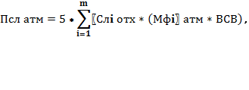

Псл атм  =(11935743+52073,9+21958,3+36433,5)*5=60381043,5



Передвижные источники загрязнения атмосферы

4.Плата за допустимые выбросы:

Пн транс =∑Ye*Tj

где j-1,2………p- вид топлива;

Ye –удельная плата за допустимые выбросы ЗВ, образующихся при использовании 1т j-го топлива, руб/т;

Tj - количество использованного за год на предприятии топлива j-вида, т(тыс.м);

Пн транс = 10*8,68=86,8

Таблица 5.Плата за выбросы загрязняющих веществ в атмосферный воздух

|  |  |  |  |
| --- | --- | --- | --- |
| Наименование загрязняющего вещества | Норматив платы | Валовый выброс загрязняющего вещества, т/г | Сумма платежа за выброс,руб |
| NO | 52 | 1622,4 | 11935743 |
| CO | 0,6 | 4892,5 | 52073,9 |
| SO2 | 40 | 11,7 | 21958,3 |
| зола | 103 | 7,5 | 36433,5 |

3.2.Расчет платы за сброс ЗВ в водные объекты.

1.За сбросы в пределах норматива (НДС):

Пн вод = ∑ Снi вод* Mнi вод

где i – 1,2……n-вид ЗВ. Суммирование производится по всем ЗВ, сбрасываемые в водный объект со сточными водами;

Изм.

Лист

№ докум.

Подпись

Дата

Лист

*Д.2513.01.08.50.007.0000 ПЗ*

Снi вод - ставка платы за сброс 1т i-го ЗВ в пределах норматива, руб/т;

Причем

где Mнi вод - норматив платы за сброс 1 тонны i-го ЗВ в пределах норматива НДС, руб/т;

Кэ.вод - коэффициент экологической значимости водного бассейна в данном регионе;



– фактический объем сброса i-го ЗВ за год, т

Сн (As) вод = 5510*1,36=7493,6

Сн (Pb) вод = 45913*1,36=62441,7

Сн (Zn) вод = 27,548*1,36=37

Сн (нитраты) вод = 3,444*1,36 = 4

Сн(фенол) вод = 5,52*1,36=7,5

Сн(нефть) вод = 5,51*1,36=7

Пн (As) вод= 7493,6*0,07 = 524,5

Пн (Pb) вод= 62441,6*0,04 = 2497,6

Пн (Zn) вод = 37465,2*1,5 = 56197,8

Пн (нитраты) вод = 4683,8*12 = 56205,6

Пн(фенол) вод = 750,7*2,2=1651,54

Пн(нефть) вод = 7493,6*0,09 = 674,4

Пн вод = 524,5+2497,6+56197,8+56205,6+674,4+1651,54=117750,84

Таблица 6.Плата за выбросы загрязняющих веществ в водные объекты

Изм.

Лист

№ докум.

Подпись

Дата

Лист

*Д.2513.01.08.50.007.0000 ПЗ*

|  |  |  |  |
| --- | --- | --- | --- |
| Наименование загрязняющего вещества | Норматив платы | Валовый выброс загрязняющего вещества, мг/л | Сумма платежа за выброс,руб |
| мышьяк | 5510 | 0,07 | 2622,7 |
| свинец | 45913 | 0,04 | 280989,6 |
| цинк | 13774 | 0,02 | 12488,3 |
| нитраты по азоту | 3444 | 12 | 281030,4 |
| нефть | 5510 | 0,09 | 3372,1 |
| фенол | 552 | 2,2 | 8257,9 |

3.За сброс сверх лимитов:

Псл вод = 5*∑Слi вод *Мi вод *ВСВ

Псл вод = 5*588761=294380

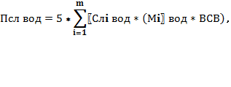

5. Мероприятия по обеспечению экологической безопасности.

Изм.

Лист

№ докум.

Подпись

Дата

Лист

Д.2513.01.08.50.007.0000 ПЗ

Разраб.

Саган Л.А.

Провер.

Гулгенов С.Ж.

Т. Контр.

Н. Контр.

Утверд.

Мероприятия по обеспечению экологической безопасности

Лит.

Листов

41

ВСГУТУ гр200

Реценз.

Масса

Масштаб

1 : 1

5.1. Мероприятия по охране атмосферного воздуха

На данном предприятии для очистки выбросов используются циклоны типа циклон ЦН-15-800. По результатам расчетов в приземном слое атмосферы превышение ПДК не обнаружено, поэтому мероприятия по снижению негативного воздействия намечаемой хозяйственной деятельности не требуются.

5.2. Мероприятия по обращению с отходами производства и потребления

Все отходы производства и потребления, образующиеся на предприятии, складируются в специальных металлических контейнерах объемом 0,75 м3. Затем, в соответствии с договором, составленным с местной администрацией, отходы вывозятся на санкционированную свалку. Лом черных и цветных металлов складируется на специальной площадке для хранения отходов производства на территории предприятия, и по мере накопления вывозится для дальнейшего использования.

5.3. Мероприятия по охране водного бассейна

Для очистки сточных вод на предприятии «SAGAN» установлены локальные очистные сооружения, которые представлены механической (решетки) и биологической очисткой (аэротенки).

Для улавливания из сточных вод крупных нерастворенных загряз­нений (обломки костей, кусочки мяса и т.д.) применяют решетки. Их вы­полняют из круглых, прямо­угольных или имеющих иную форму металлических стержней. Зазоры между ними равны .

Решетки подразделяют на под­вижные и неподвижные; с ме­ханической или ручной очисткой; устанавливаемые вертикально или наклонно (как при самотечном, так и при напорном поступлении сточных вод).

Изм.

Лист

№ докум.

Подпись

Дата

Лист

*Д.2513.01.08.50.007.0000 ПЗ*

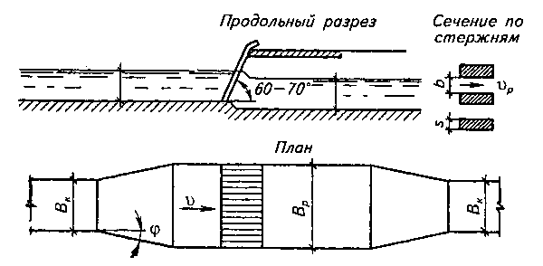

Рисунок 8 – схема установки решетки

Для удобства съема загрязнений часто решетки устанавливают под углом к горизонту а = 60°. Решетки, требующие ручной очистки, устанавливают в случае, если количество загрязнений не превышает 0,1 м3/сут. При большем количестве загрязнений устанавли­вают решетки с механическими граблями. На предприятии «SAGAN» устанавливают решетки с механическими граблями. Уловленные на решетках загрязнения измельчают в специаль­ных дробилках и возвращают в поток воды.

Наибольшее распространение на действующих очистных сооружени­ях получили грабельные механизированные решетки типа МГ. Общий вид решетки типа МГ приведен на рисунке 10. В данных кон­струкциях используют грабли типа РМУ, которые постоянно удаляют задержанные загрязнения с поверх­ности решетки.

Рисунок 9 - Грабельная механизированная решетка типа МГ

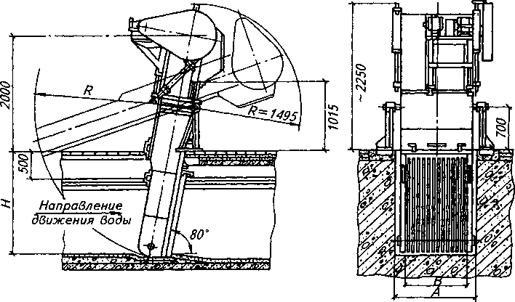

Решетка-дробилка состоит из ще­левого барабана с трепальными греб­нями и приводного механизма. Сточ­ная вода поступает на вращающийся барабан. Мелкие фракции загрязне­ний вместе с потоком воды прохо­дят через щели внутри барабана, а крупные задерживаются в нем и из­мельчаются. Измельченные отбросы с водой также

поступают внутрь барабана и затем выходят из решет­ки-дробилки. Такая конструкция является компактной, а процесс можно полностью автоматизировать.

Аэротенк представляет собой аппарат с постоянно протекающей сточной водой, во всей толще ко­торой развиваются аэробные мик­роорганизмы, потребляющие суб­страт, т.е. «загрязнение» этой сточ­ной воды. Биологическая очистка сточных вод в аэротенках происходит в результате жизнедеятельности микроорганизмов активного ила. Сточная вода непрерывно перемешивается и аэрируется до насыщения кислородом воздуха. Активный ил представ­ляет собой суспензию микроорга­низмов, способную к флокуляции.

Изм.

Лист

№ докум.

Подпись

Дата

Лист

*Д.2513.01.08.50.007.0000 ПЗ*

1 — камера приема сточных вод; 2 — камеры аэрации; 3 — смесительные камеры; 4 — аэра­торы; 5 — устройства отвода очищенной воды; 6 — переточные окна; 7 — штуцер подвода сточных вод; 8 — распределительный коллектор сточных вод; 9 — аэраторные гребенки; 10 — возвратный коллектор сточных вод; 11 и 12 — коллектор и штуцер отвода очищенной воды

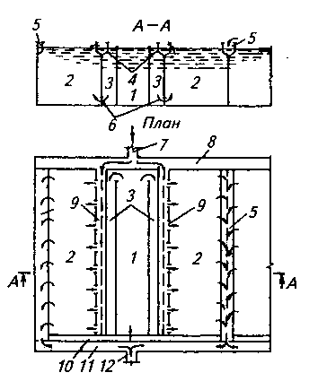

Рисунок 10 – Схема аэротенка-смесителя

При биологической очистке сточных вод протекают два процес­са: сорбция загрязнений активным илом и их внутриклеточное окис­ление микроорганизмами. Скорость сорбции значительно превышает скорость биоокисления, поэтому после окончания процесса сорбции и достижения требуемого эффекта очистки по БПК отделившийся в отстойнике ил направляют в реге­нератор (секцию аэротенка) с це­лью биоокисления остаточных заг­рязнений сточных вод. Большое значение в конструк­ции аэротенков имеет система аэра­ции.

Применяются аэротенки с пневматической, пневмомеханичес­кой, механической и эжекционной системами аэрации.

Аэрационные системы предназначены для подачи и распределения кислорода или воздуха в аэротенке, а также поддержания активного ила во взвешенном состоянии.

Очищенная сточная вода после локальных очистных сооружений направляется в наттивный водный объект. Применяемые методы очистки сточных вод достаточно эффективны (общая степень очистки составляет 96,1 %) и внедрение дополнительных методов на предприятии «SAGAN» не требуется.

Заключение

Изм.

Лист

№ докум.

Подпись

Дата

Лист

Д.2513.01.08.50.007.0000 ПЗ

Разраб.

Саган Л.А.

Провер.

Гулгенов С.Ж.

Т. Контр.

Н. Контр.

Утверд.

Заключение

Лит.

Листов

41

ВСГУТУ гр200

Реценз.

Масса

Масштаб

1 : 1

Таким образом, рассмотренное предприятие в результате реализации намечаемой хозяйственной деятельности в соответствии с заданием курсового проекта, оказывает негативного воздействия на окружающую среду на рассматриваемой территории, но вследствие правильного использование очистных сооружений, загрязнение сведено к минимуму

Современные предприятия по изготовлению макаронных изделий должны отличаться наиболее прогрессивными технологическими процессами, комплексной механизацией и автоматизацией производства, погрузочно-разгрузочных и складских работ, улучшением условий труда, высоким качеством продукции и наименьшим воздействием на окружающую среду.

Данное предприятие было проанализировано, как источник загрязнения окружающей среды (выбросы, сбросы, отходы). Была рассмотрена технологическая линия производства макарон, на каждом этапе производства выявлен количественный и качественный состав отходов основного производства. Котельная и автотранспорт так же является источником загрязнения, выбрасывая в атмосферу диоксид серы, пыль, соединения азота и углерода. В состав твердых отходов входят, как отходы основного производства, так и вспомогательного.

К мероприятиям и оборудованию по снижению воздействия на ОС, проводимых на данном предприятии относятся: внедрение и функционирование очистного сооружения по очистки сточных вод, внедрения аппаратов по очистки воздуха на участках выброса ЗВ в атмосферу. Оборудованные площадки для хранения твердого топлива, золошлаков, отходов производства и потребления.

Сбросы сточных вод от предприятия не превышают предельно допустимых концентраций загрязняющих веществ, так как предприятие имеет замкнутый цикл водопользования и дополнительно оснащено локальными очистными сооружениями для очистки хозяйственно-бытовых сточных вод.

Регулярно проводятся технические осмотры автотранспорта, направленные на снижение воздействия ими на окружающую среду.

Изм.

Лист

№ докум.

Подпись

Дата

Лист

*Д.2513.01.08.50.007.0000 ПЗ*

Для поддержания работоспособности персонала дирекция проводит мероприятия по установки вытяжного оборудования в помещениях, атак же обеспечивает персонал путевками в оздоровительные лагеря.

Предприятие соответствует экологическим требованиям и нормам.

Список используемой литературы

Изм.

Лист

№ докум.

Подпись

Дата

Лист

*Д.2513.01.08.50.007.0000 ПЗ*

1. Буров Л.А. Проектирование макаронных фабрик. – М.: Химия, 1972, – 286 с.

Ханхунов Ю.М., Хантургаев Г.А. Основы расчетов нормирования загрязняющих веществ в окружающей природной среде: Учебное пособие. – Улан-Удэ, ВСГТУ, 1999.- 160 с.

1. Машины и аппараты пищевых производств / Под ред. акад. В.А. Панфилова. – М.: Высшая школа: 2001. – 680 с: ил.
2. Медведев Г.М. Технология макаронного производства. – М.: Пищпромиздат, 1998, – 306 с.
3. <http://www.twirpx.com/looks/>
4. http://www.makbur.ru

Приложение 1. Блок-схема производства макаронных изделий

Изм.

Лист

№ докум.

Подпись

Дата

Лист

*Д.2513.01.08.50.007.0000 ПЗ*

Приемка и хранение сырья

сырья

Приготовление теста

Разделка

Формирование макаронных изделий

Сушка

Стабилизация и охлаждение продукции

Упаковывание

Производственные отходы

Производственные отходы

Производственные отходы

Сточные воды

Мукомольная пыль

Мукомольная пыль

Приложение 2. Карта-схема. Ситуационная карта-схема предприятия

Изм.

Лист

№ докум.

Подпись

Дата

Лист

*Д.2513.01.08.50.007.0000 ПЗ*

